Ein Bild, das Text enthält.
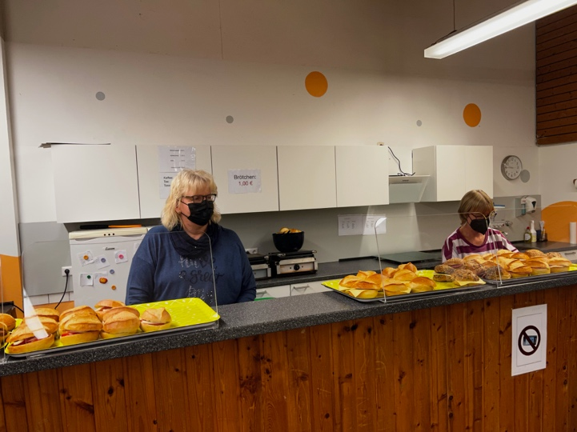

**Wann?**

Ehrenamtliche Helfer*innen sollten 1x in der Woche in der Zeit zwischen 8:00 – 10:30 Zeit haben.

**Spezielle Angebote**

In der Mittagspause bereiten Schüler*innen in Zusammenarbeit mit ihrer Lehrerin Frau Düner kleine warme Snacks zu, wie z.B. Sucuk-Toast und andere Leckereien.

**Ansprechpartnerin:** Marlies Düner

[Marlies.Duener@msm-wat.nrw.schule](mailto:Marlies.Duener@msm-wat.nrw.schule)

**Angebote im Café**

Schüler*innen verwalten Gesellschaftsspiele, die in der Mittagspause ausgeliehen werden können – vor allem in Regenpausen sehr beliebt!

Innerhalb der Öffnungszeiten nehmen Schüler*innen das Café gerne zum Chillen in Anspruch oder um Hausaufgaben zu machen.

**Catering für Veranstaltungen**

Unterstützung und Förderung von Projekten wie z.B. Watt'n Zirkus, ForumTv – Videokurs, Weihnachtsdeko

**Betreute Toilette:**

In Zusammenarbeit mit dem Förderverein und den Eltern hatten wir eine Toilette inklusive Toilettenfrau realisiert.

Damit unsere Schüler*innen auch in Zukunft zusäzliche Aktivitäten nutzen können, sind wir immer auf die Unterstützung der Eltern angewiesen. Jede Spende bringt Vorteile für Ihr Kind! Jedes Fördervereinsmitglied sorgt für eine stetige Verbesserung des Schulklimas.

**Wir zählen auf sie!**

Das **Café International** ist ein viel genutzter und allseits beliebter Anlaufpunkt für Schüler*innen aller Altersstufen.

**Ansprechpartnerin:** Andrea Fehlemann

E-Mail: [Andrea.Fehlemann@msm-wat.nrw.schule](mailto:Andrea.Fehlemann@msm-wat.nrw.schule)

**Öffnungszeiten:**

Mo, Mi, Do und Freitag 7:30 – 15:00

Di 7:30 – 12:30

**Unser Frühstücksangebot?**

Von ehrenamtlichen Müttern und einer festen Kraft belegte Brötchen und einiges mehr z.B. Obstsalat, Quarkspeisen und Waffeln.

**Unterstützen und mithelfen**

Wir suchen immer ehrenamtliche Mütter und Väter, die uns tatkräftig bei der Zubereitung unseres Frühstückangebotes unterstützen und unseren Schüler*innen den Start in den Tag versüßen!